**Instrucciónes:**

Muchas de las veces nuestras computadoras u ordenadores se van haciendo lentas, esto es porque no les damos el funcionamiento adecuado y el mantenimiento preventivo. Por ello, te pedimos que realices la siguiente actividad para conocer algunas de las herramientas que ayudan a optimizar el funcionamiento de la máquina.

1. **Investiga y explica el funcionamiento de las siguientes herramientas:**

|  |  |
| --- | --- |
| **Herramienta** | **Funcionamiento** |
| Scan Disk |  |
| Desfragmentador |  |
| Liberador de espacio |  |
| Programador de tareas |  |

1. Observa con atención el siguiente video y realiza los procedimientos que se presentan, con la finalidad de que tu mismo puedas realizarlos en tu propia computadora.

Luego de observar el video toma fotos de la pantalla **de tu computadora** (imprpant/printscreen) en donde estés realizando los mismos procedimientos que se realizan en el video, por ejemplo:

**Scan Disk**

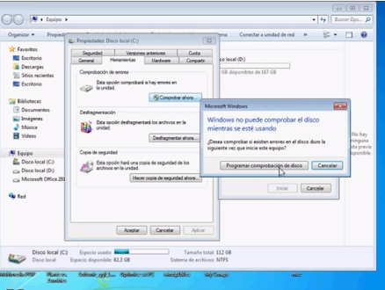

1. Scan Disk.
2. Desfragmentador.
3. Liberador de espacio.
4. Programador de tareas.

Recuerda guardar tu documento de la forma adecuada y enviarlo a través de la Plataforma Virtual para que pueda ser revisado por tu facilitador.

**RÚBRICA DE EVALUACIÓN**

|  |  |  |  |  |
| --- | --- | --- | --- | --- |
| **CATEGORÍA** | **EXCELENTE** | **BUENO** | **REGULAR** | **LIMITADO** |
| **RESPUESTA** | El ejercicio es correcto y completo. | Más de la mitad de las respuestas son correctas. | Menos de la mitad de las respuestas son correctas. | La mayoría de las respuestas son equivocadas. |

**Envíala a través de la plataforma virtual.**

**Recuerda que el archivo debe ser nombrado:**

**Apellido Paterno_Primer Nombre_HerramientasSO**